面向巨灾的地理信息变化发现与快速提取软件系统设计

软件简介
本软件可以在巨灾发生后，针对受灾地区的中高分辨率的遥感卫星影像，快速提取出灾区的主要地理要素（道路、水系、居民地）,实现地理要素的快速更新。软件提供了各种方便的可视化工具，可以对受灾前后的卫星影像进行对比分析，如透明度、卷帘、闪烁等工具。提供了变化分析功能，用以检测变化的区域。此外，软件还提供了各种自动、半自动、手工工具，用以在影像上快速提取地理要素，并且可以将提取出的要素信息导出增量文件，并通过网络传输，实现数据的快速更新。

软件系统设计
系统分为数据读取与显示模块、影像增强模块、变化检测模块、地理要素提取模块、矢量数据编辑模块等部分。
软件结构组成图:
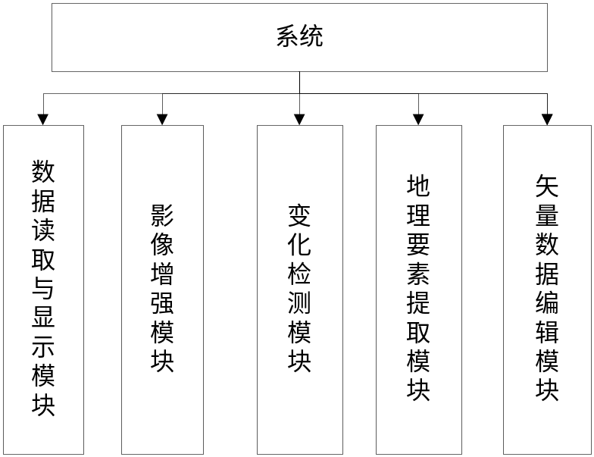

模块详细设计

数据读取与显示模块
数据读取与显示模块可以支持多种影像格式以及shp矢量格式的读取和显示。并且可以对数据进行放大、缩小、漫游、全图等显示操作。 系统还提供了保存和打开工程的功能，方便用户的操作。
功能组成图:
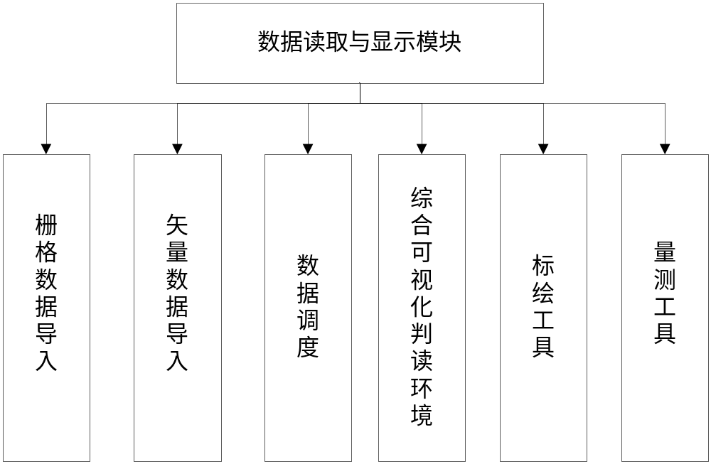

新建工程文件

功能描述
栅格数据导入功能通过系统的打开文件功能将要处理的多种栅格数据打开，并且准确显示。

设计方法(算法)
栅格数据导入功能通过系统的打开文件功能将要处理的多种栅格数据打开，并且准确显示。

流程图
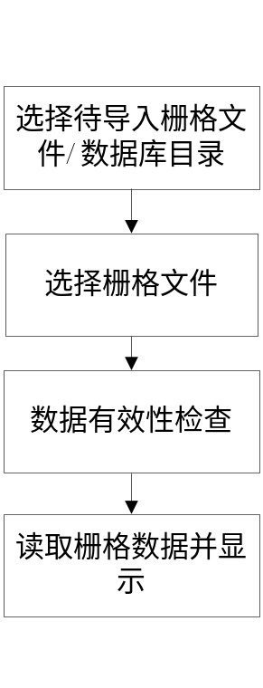

打开工程文件

功能描述
栅格数据导入功能通过系统的打开文件功能将要处理的多种栅格数据打开，并且准确显示。

设计方法(算法)
栅格数据导入功能通过系统的打开文件功能将要处理的多种栅格数据打开，并且准确显示。

流程图

保存工程文件

功能描述
栅格数据导入功能通过系统的打开文件功能将要处理的多种栅格数据打开，并且准确显示。

设计方法(算法)
栅格数据导入功能通过系统的打开文件功能将要处理的多种栅格数据打开，并且准确显示。

流程图

栅格数据导入

功能描述
栅格数据导入功能通过系统的打开文件功能将要处理的多种栅格数据打开，并且准确显示。

设计方法(算法)
栅格数据导入功能通过系统的打开文件功能将要处理的多种栅格数据打开，并且准确显示。

流程图

矢量数据导入

功能描述
栅格数据导入功能通过系统的打开文件功能将要处理的多种栅格数据打开，并且准确显示。

设计方法(算法)
栅格数据导入功能通过系统的打开文件功能将要处理的多种栅格数据打开，并且准确显示。

流程图

放大

功能描述
栅格数据导入功能通过系统的打开文件功能将要处理的多种栅格数据打开，并且准确显示。

设计方法(算法)
栅格数据导入功能通过系统的打开文件功能将要处理的多种栅格数据打开，并且准确显示。

流程图

缩小

功能描述
栅格数据导入功能通过系统的打开文件功能将要处理的多种栅格数据打开，并且准确显示。

设计方法(算法)
栅格数据导入功能通过系统的打开文件功能将要处理的多种栅格数据打开，并且准确显示。

流程图

漫游

功能描述
栅格数据导入功能通过系统的打开文件功能将要处理的多种栅格数据打开，并且准确显示。

设计方法(算法)
栅格数据导入功能通过系统的打开文件功能将要处理的多种栅格数据打开，并且准确显示。

流程图

全图显示

功能描述
栅格数据导入功能通过系统的打开文件功能将要处理的多种栅格数据打开，并且准确显示。

设计方法(算法)
栅格数据导入功能通过系统的打开文件功能将要处理的多种栅格数据打开，并且准确显示。

流程图

前视图

功能描述
栅格数据导入功能通过系统的打开文件功能将要处理的多种栅格数据打开，并且准确显示。

设计方法(算法)
栅格数据导入功能通过系统的打开文件功能将要处理的多种栅格数据打开，并且准确显示。

流程图

后视图

功能描述
栅格数据导入功能通过系统的打开文件功能将要处理的多种栅格数据打开，并且准确显示。

设计方法(算法)
栅格数据导入功能通过系统的打开文件功能将要处理的多种栅格数据打开，并且准确显示。

流程图

影像增强模块
信息提取与变化监测模块可以通过半自动提取或者手动标绘的方式对影像中的特定区域进行提取，并且可以将两幅相同区域不同时相的图像进行变化监测分析，标示出变化的区域，方便用户进行信息提取。提供了将信息提取结果导出成shp格式矢量文件的功能。
功能组成图:
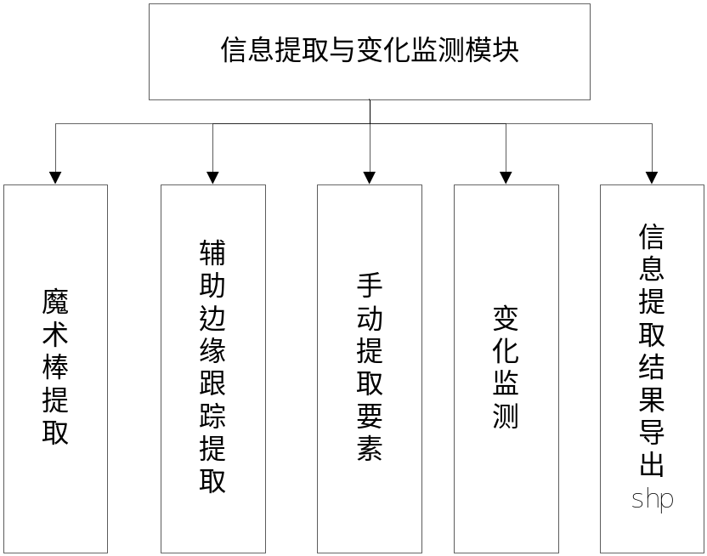

对比度调整

功能描述
栅格数据导入功能通过系统的打开文件功能将要处理的多种栅格数据打开，并且准确显示。

设计方法(算法)
栅格数据导入功能通过系统的打开文件功能将要处理的多种栅格数据打开，并且准确显示。

流程图

亮度调整

功能描述
栅格数据导入功能通过系统的打开文件功能将要处理的多种栅格数据打开，并且准确显示。

设计方法(算法)
栅格数据导入功能通过系统的打开文件功能将要处理的多种栅格数据打开，并且准确显示。

流程图

透明度调整

功能描述
栅格数据导入功能通过系统的打开文件功能将要处理的多种栅格数据打开，并且准确显示。

设计方法(算法)
栅格数据导入功能通过系统的打开文件功能将要处理的多种栅格数据打开，并且准确显示。

流程图

卷帘

功能描述
栅格数据导入功能通过系统的打开文件功能将要处理的多种栅格数据打开，并且准确显示。

设计方法(算法)
栅格数据导入功能通过系统的打开文件功能将要处理的多种栅格数据打开，并且准确显示。

流程图

闪烁

功能描述
栅格数据导入功能通过系统的打开文件功能将要处理的多种栅格数据打开，并且准确显示。

设计方法(算法)
栅格数据导入功能通过系统的打开文件功能将要处理的多种栅格数据打开，并且准确显示。

流程图

变化检测模块
信息提取与变化监测模块可以通过半自动提取或者手动标绘的方式对影像中的特定区域进行提取，并且可以将两幅相同区域不同时相的图像进行变化监测分析，标示出变化的区域，方便用户进行信息提取。提供了将信息提取结果导出成shp格式矢量文件的功能。
功能组成图:

变化发现

功能描述
栅格数据导入功能通过系统的打开文件功能将要处理的多种栅格数据打开，并且准确显示。

设计方法(算法)
栅格数据导入功能通过系统的打开文件功能将要处理的多种栅格数据打开，并且准确显示。

流程图

地理要素提取模块
地理要素提取模块可以通过半自动提取或者手动标绘的方式对影像中的特定区域进行提取，并且可以将两幅相同区域不同时相的图像进行变化监测分析，标示出变化的区域，方便用户进行信息提取。提供了将信息提取结果导出成shp格式矢量文件的功能。
功能组成图:
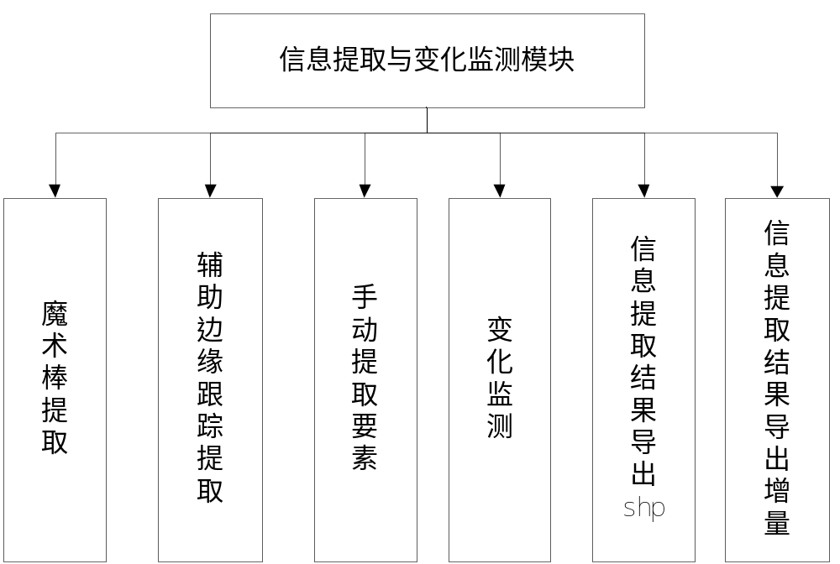

要素对象选择

功能描述
对提取的要素选择，直接在试图上点击或者拉框选择。

设计方法(算法)
用户使用选择工具在试图上点击或者拉框，与当前试图上提取要素进行相交运算，与拉框矩形相交的要素被选择，以高亮显示。

流程图
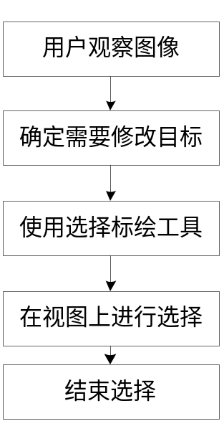

绘制矩形

功能描述
提供矩形的标绘工具，用户通过观察图像中的目标，如果发现有感兴趣的矩形的目标，然后使用矩形绘制工具将目标勾绘出来。

设计方法(算法)
用户选择矩形绘制工具在视图上交互式绘制，按下左键确定矩形的坐上点，然后拖动鼠标到矩形右下点，抬起鼠标完成矩形的绘制。

流程图
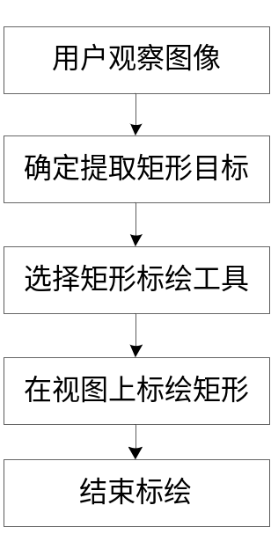

绘制多边形

功能描述
提供多边形的标绘工具，用户通过观察图像中的目标，如果发现有感兴趣的多边形的目标，然后使用多边形绘制工具将目标勾绘出来。

设计方法(算法)
选择多边形绘制工具在视图上交互式绘制，按下左键确定多边形的第一点，然后在试图上依次点击其它点，双击鼠标完成多边形的绘制。要素存储了刚才绘制的所有点，构成多边形。

流程图
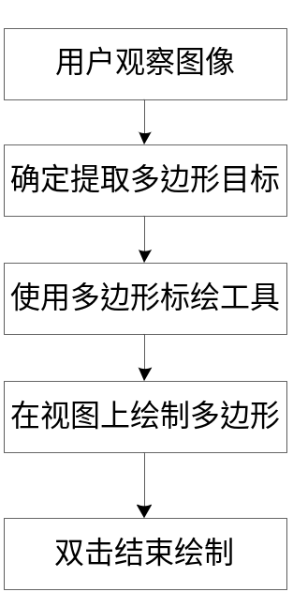

绘制多段线

功能描述
提供多段线的标绘工具，用户通过观察图像中的目标，如果发现有感兴趣的线的目标，然后使用多段线绘制工具将目标勾绘出来。

设计方法(算法)
选择多段线绘制工具在视图上交互式绘制，按下左键确定多段线的第一点，然后在试图上依次点击其它点，双击鼠标完成多段线的绘制。要素存储了刚才绘制的所有点，构成多段线。

流程图
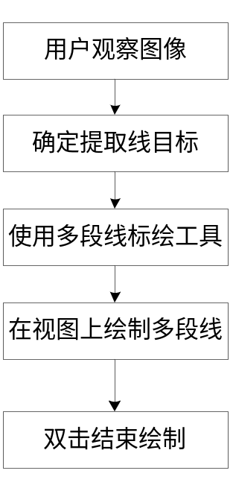

绘制点

功能描述
提供点的标绘工具，用户通过观察图像中的目标，如果发现有感兴趣的点的目标，然后使用点绘制工具将目标绘出来。

设计方法(算法)
选择点绘制工具在视图上点击绘制，按下左键确定目标点，鼠标抬起完成点的绘制。要素存储了刚才绘制的点。

流程图
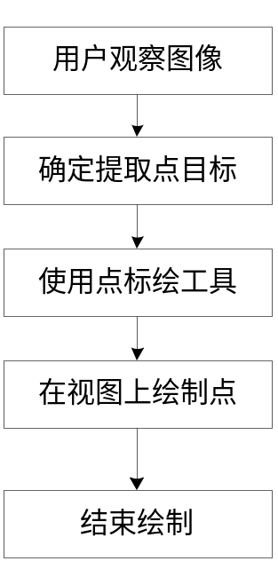

编辑节点

功能描述
提供节点编辑工具，用户通过观察提取的目标，如果发现有不合适需要调整的目标，然后使用节点编辑工具将目标节点重新调整。

设计方法(算法)
将需要调整的要素选择，只能选择一个要素，让要素的所有节点高亮显示，鼠标移到某个节点上，鼠标改变样式，证明该节点可以被拖动，拖动该节点到新位置，鼠标继续调整其他节点，鼠标在图形外点击，完成该要素节点的修改，要素将以前存储节点重新修改。

流程图
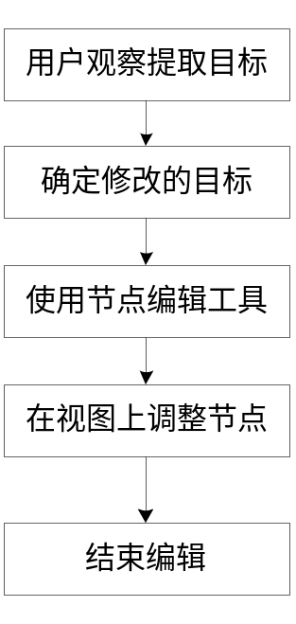

导出矢量文件

功能描述
将提取的目标要素导入到指定的矢量（shp）文件中。

设计方法(算法)
提供两种方式导入，一种是将视图上所有的提取目标导入到矢量文件中，一种是视图上选择的目标导入到矢量文件中，全部导入是遍历所有目标，获得目标的几何信息，打开矢量文件，创建新的要素，将目标几何信息赋给新矢量要素，然后保存，选择导入是将视图上选择要素导入，方法同全部导入。

流程图
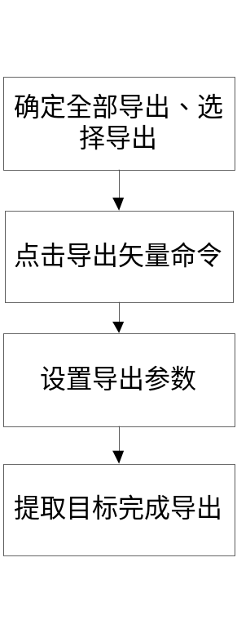

导出增量文件

功能描述
将提取的目标要素导出为增量文件（xml）中。

设计方法(算法)
提供两种方式导入，一种是将视图上所有的提取目标导入到增量文件中，一种是视图上选择的目标导入到增量文件中，全部导入是遍历所有目标，获得目标的几何信息，将几何信息转换为点串存储到增量文件中，然后保存，不同类型的目标会存储到不同图层下面，导入的图层名称由用户选择，选择导入是将视图上选择要素导入，方法同全部导入。

流程图
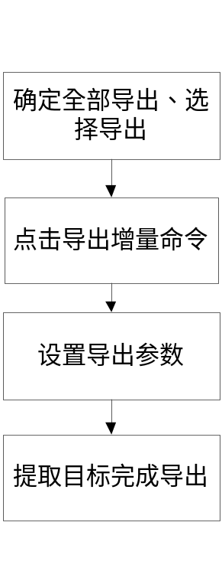

魔术棒提取

功能描述
栅格数据导入功能通过系统的打开文件功能将要处理的多种栅格数据打开，并且准确显示。

设计方法(算法)
栅格数据导入功能通过系统的打开文件功能将要处理的多种栅格数据打开，并且准确显示。

流程图

边界跟踪提取

功能描述
栅格数据导入功能通过系统的打开文件功能将要处理的多种栅格数据打开，并且准确显示。

设计方法(算法)
栅格数据导入功能通过系统的打开文件功能将要处理的多种栅格数据打开，并且准确显示。

流程图

水体自动提取

功能描述
栅格数据导入功能通过系统的打开文件功能将要处理的多种栅格数据打开，并且准确显示。

设计方法(算法)
栅格数据导入功能通过系统的打开文件功能将要处理的多种栅格数据打开，并且准确显示。

流程图

矢量数据编辑模块
矢量数据编辑模块可以对信息提取的shp矢量结果进行增添、删除、修改、多边形合并、属性编辑等操作。
功能组成图:
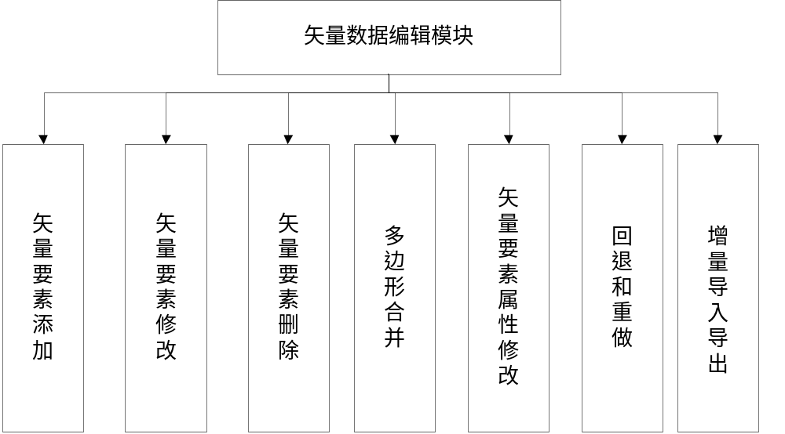

开始编辑

功能描述
开始对打开矢量数据进行编辑。

设计方法(算法)
开启矢量编辑的开始状态，创建操作堆栈，堆栈中存储一个指向当前操作节点的游标。

流程图
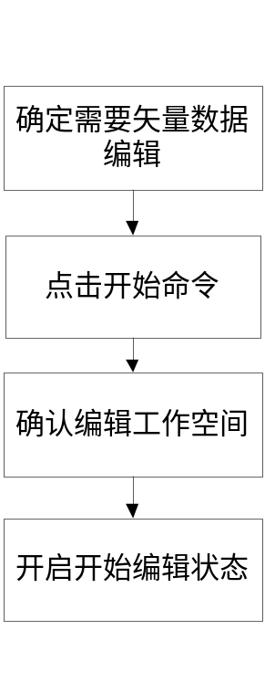

绘制要素

功能描述
矢量要素添加功能根据要素的种类，在视图上绘制点、线、多边形要素，最后向shp文件中添加要素。

设计方法(算法)
根据当前层类型，在视图上交互式绘制要素，点要素由鼠标在视图上点击完成，线和面要素，鼠标连续按下，确定构成要素的所有点，双击完成绘制，打开当前层数据，创建新要素，将刚才绘制的所有点转成要素所需的几何体，赋给新要素，保存新要素到内存。

流程图
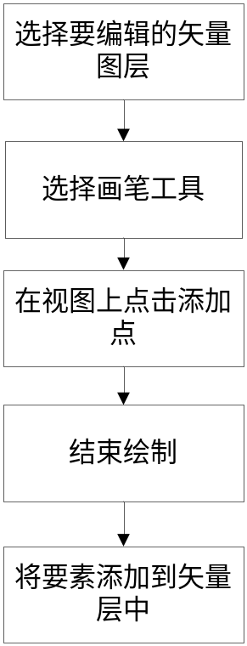

编辑要素图形

功能描述
矢量要素修改功能可以对要素的图形节点进行添加、修改、删除等操作。

设计方法(算法)
将需要调整的要素选择，只能选择一个要素，让要素的所有节点高亮显示，鼠标移到某个节点上，鼠标改变样式，证明该节点可以被拖动，拖动该节点到新位置，鼠标继续调整其他节点，鼠标在图形外点击，完成该要素节点的修改，要素将以前存储节点重新修改。
。

流程图
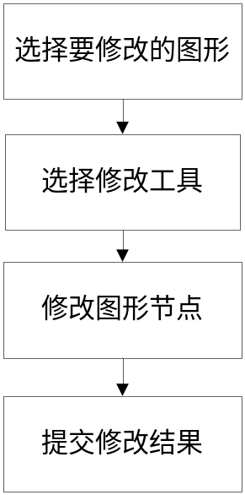

撤销

功能描述
撤销可以将之前做的矢量编辑操作进行取消，可以回退到之前最初无操作状态。

设计方法(算法)
撤销操作采样了堆栈的形式保存了之前做的操作效果，堆栈中有一个指向当前操作节点的游标，当用户点击回退按钮时，首先查找游标之前是否有操作节点，如果之前有节点，则移动游标到前一个节点，将这个节点保存的操作参数加载，对矢量进行之前的操作。

流程图
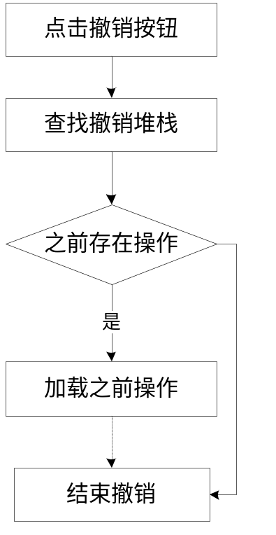

重做

功能描述
重做可以用在回退之后，重新恢复刚才撤销的矢量编辑操作。

设计方法(算法)
重做操作采样了堆栈的形式保存了之前做的操作效果，堆栈中有一个指向当前操作节点的游标，当用户点击重做按钮时，首先查找游标之后是否有操作节点，如果之后有节点，则移动游标到后一个节点，将这个节点保存的操作参数加载，对矢量进行之前的操作。

流程图
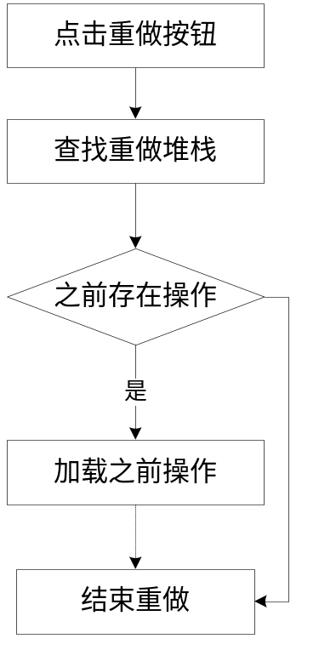

保存编辑

功能描述
将修改的矢量要素保存到文件中。

设计方法(算法)
遍历编辑堆栈，将每次编辑要素的状态写回到数据文件中，保存后清理编辑堆栈和操作堆栈等。

流程图
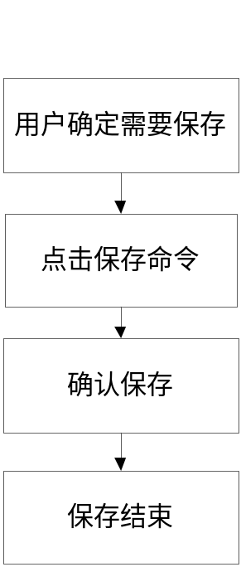

删除要素

功能描述
对矢量图层中，不需要的要素进行删除。

设计方法(算法)
在编辑矢量数据中找到需要删除的要素，设置删除标志为真，要素被认为删除，等保存时完全删除。

流程图
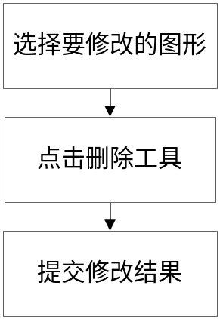

合并要素

功能描述
对选择的多个要素进行合并处理。

设计方法(算法)
在编辑矢量数据中找到所需要合并的所有要素，获取要素的图形信息，取第一个图形与下一个图形比较，若相交，则将两图形合并产生新图形，不相交，将产生多部分的图形，遍历所有要素图形，产生最终图形，然后在数据层上创建新要素，将图形赋给新要素，最后删除所有被合并的要素。

流程图
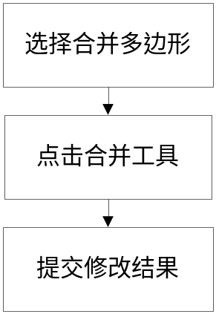

属性编辑

功能描述
对矢量要素属性进行编辑。

设计方法(算法)
将需要的编辑要素的属性全部显示，对各个属性值根据需要进行修改，修改完成后将修改的属性值赋给该要素，保存在内存中，等待保存后写入数据中。

流程图
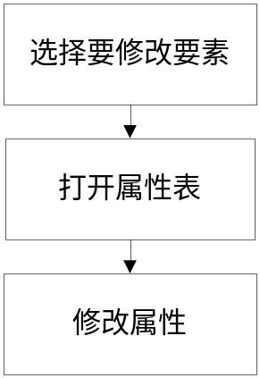

选择要素

功能描述
对当前视图要素进行选择。

设计方法(算法)
用户使用选择工具在试图上点击或者拉框，与当前试图上提取要素进行相交运算，与拉框矩形相交的要素被选择，以高亮显示。

流程图
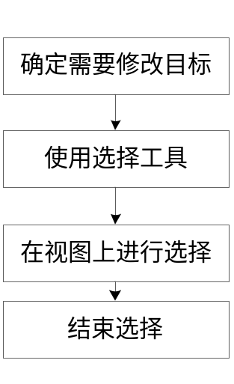

增量导入

功能描述
将增量文件中信息同步到当前数据层中，包括新添加要素，删除的要素、修改的要素等。

设计方法(算法)
读取增量文件，获取要素层名称，在当前数据中找到该图层，然后获取操作类型，若为增加，读取该节点下坐标串转成几何体，在该矢量图层下根据几何体构建新的要素，若为删除，取到要素的唯一标识号，在当前数据层找到该要素进行删除，若为修改，取到要素的唯一标识号，在当前数据层找到该要素进行图形和属性的修改。

流程图
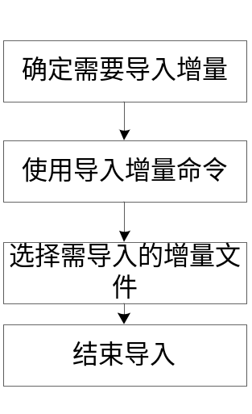

增量导出

功能描述
对当前层中所有要素修改操作以增量文件的形式保存，包括新增加要素，删除、修改要素的信息。

设计方法(算法)
遍历编辑堆栈，对每个堆栈中要素修改情况进行解析，构造增量文件及存储节点，将解析的信息保存到增量文件中。

流程图
